אלעד פישר 213924624

1. המיין קורא ל2 פונקציות:

atoi:

הפונקציה אטוי למעשה ממירה מחרוזת למספר, היא מקבלת מחרוזת כמו שניתן לראות בקוד 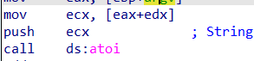

הכתובת שלה זה: 00402048 כמו שניתן לראות בקוד: 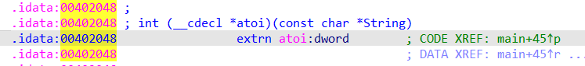

הפונקציה השניה printf:

פרינטפ מדפיסה את המחרוזת הראשונה(פורמט) עם הפרמטרים שאחרי, זו פונקציית מערכת...

היא מקבלת אצלנו מחרוזת(למעשה זה הכתובת של המחרוזת) כמו שניתם לראות כאן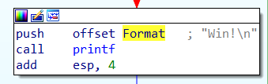

כמו כן הכתובת שלה זה 00401040 כמו שאפשר לראות בקוד 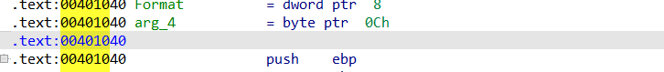

2)הקוד בהתחלה בודק אם משתנה_4 שווה 6: 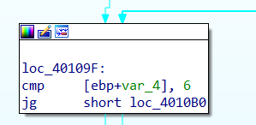

בגלל שזה לא שווה ל6(בהתחלה זה מאותחל ל0) קופצים ללולאה:

כאן אפשר לראות שכל איטרציה אנחנו נוסיף למשתנה_21 את הערך של הקאונטר(משתנה_4) שלנו. בחלק השני אנחנו נוסיף 1 לערך של משתנה_4. ושוב נבדוק את התנאי אם משתנה_4 שווה 6.

למעשה לפי זה הלולאה תעבוד 6 פעמים ותחבר למשתנה_21 1,2,3,4,5,6 ולכן הערך שלו יהיה בצורה מפתיעה מאוד – 21.

כאן אנחנו נמיר את הקלט מהמשתמש בעזרת הפונקציה אטוי. ונבדוק אם הערך שווה לערך של משתנה_21. אם הערכים שווים אנחנו נקפוץ לחלק שמדפיס את הטקסט WIN! ולכן אנחנו נרצה להכניס בקלט 21 כי אז יודפס win!

סתם דוגמה להרצה:

